Pressemitteilung

Neuer Botschafter für das EU Ecolabel

Wie ein Deutscher in Montenegro dem nachhaltigen Tourismus auf die Sprünge hilft

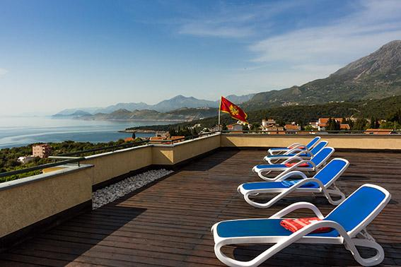
Die Ferienwohnungen Utjeha.me wurden von der Europäischen Kommission als Botschafter für das EU Ecolabel ausgewählt.
Foto: Michael Bader

Bar, 28. Mai 2019. Die Europäischen Kommission hat den Deutschen Michael Bader für das Jahr 2019 zum Botschafter für das EU Ecolabel im Bereich Beherbergungsbetriebe gewählt. Die von ihm in Montenegro angebotenen Ferienwohnungen sind bereits seit 2012 mit dem Umweltzeichen ausgezeichnet. Wegen seines Engagements für eine nachhaltige Tourismusentwicklung, wurde er aus über 300 Betrieben in der EU ausgewählt.

Obwohl Montenegro noch nicht Mitglied der EU ist, können sich Betriebe bereits seit 2012 mit dem offiziellen Umweltzeichen der Europäischen Kommission zertifizieren lassen. Alles begann mit den Ferienwohnungen von Michael Bader. Er war der erste Betrieb im gerade einmal 600.000 Einwohner zählenden Montenegro, der mit dem EU Ecolabel ausgezeichnet wurde. Damals hatte er noch eigens den zuständigen Auditor aus Österreich einfliegen lassen, um überhaupt an der Zertifizierung teilnehmen zu können. Heute gibt es im Land 14 Beherbergungsbetriebe mit dem EU Ecolabel. Tendenz steigend: Auch 2019 werden wieder neue Betriebe dazukommen. Um anderen Betrieben die Teilnahme an der Zertifizierung zu erleichtern, hat sich Bader, der seit 12 Jahren in Montenegro lebt, zum Auditor für das EU Ecolabel ausbilden lassen. Die kostspielige und aufwändige Anreise aus einem EU-Mitgliedsland entfällt dadurch.

Noch liegen die Umweltstandards in Montenegro hinter denen der EU zurück. Da die Mülltrennsysteme vor Ort noch nicht sehr stark ausgebaut sind, hat Michael Bader selbst die Initiative ergriffen. Er trennt in seinen Appartements den Müll und sorgt dafür, dass z.B. Dosen platzsparend gesammelt, gepresst und dann direkt zu den Recyclingzentren gebracht werden. Auch Themen wie erneuerbare Energie, sparsamer Umgang mit Wasser, Verringerung der Müllmengen und umweltorientierte Weiterbildung der Mitarbeiter sind Teil seines Unternehmenskonzepts. Daneben engagiert er sich für das landesweite UNDP-Projekt zur Reduzierung von CO2-Emissionen. All dies hat die Europäische Kommission dazu bewogen, ihn zum Botschafter für das EU Ecolabel auszuwählen.

Informationen unter https://utjeha.me/nachhaltigkeit.html.

Hintergrundinformation: Das EU Ecolabel

Das EU Ecolabel wurde 1992 von der Europäischen Kommission durch die Verordnung EWG 880/92 ins Leben gerufen. Es ist in allen 28 EU-Mitgliedsstaaten sowie Norwegen, Island, der Schweiz und der Türkei anerkannt. Das freiwillige Zeichen ist eine Referenz für Verbraucher, die mit dem Kauf von umweltfreundlicheren Produkten und Dienstleistungen zu einer Verringerung der Umweltverschmutzung beitragen wollen. Seit dem Jahr 2000 können auch Dienstleistungsanbieter, wie Beherbergungsbetriebe und Campingplätze, mit dem EU Ecolabel gekennzeichnet werden. Informationen auch unter: www.ecolabel.eu.

Hinweis für die Redaktion

Diese Pressemitteilung (PDF, DOCX) und Bildmaterial können Sie sich hier herunterladen:
http://presse.utjeha.me/

Video zum EU Ecolabel: http://ecolabel.utjeha.me - teilen erwünscht: #DeinMontenegro #Montenegro #SustainableHolidays #ZeroWaste

Weiteres Bildmaterial:

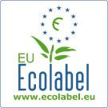

Das EU Ecolabel ist das offizielle Umweltzeichen der Europäischen Kommission.

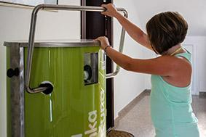
Ein Recyclingsystem wie in den EU-Ländern gibt es in Montenegro noch nicht. Getränkedose werden gepresst und an Recyclingbetriebe geliefert. Die Erlöse werden an nachhaltige Projekte gespendet.
Foto: Michael Bader
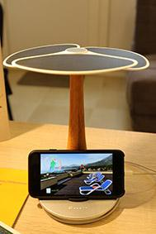

Der „Ginko“ ermöglicht es Mobiltelefone mit Solarstrom zu laden
Foto: Michael Bader

Ferienwohnungen UTJEHA.ME
Montenegro Ferienwohnungen & Apartments
Ulica Maršal
Herr Michael Bader
85356 Bar / Utjeha
Montenegro

Tel. +382 (0) 69 546 851 (MNE)
Tel. +49 (0) 2623 897 6997 (DE)
Fax +49 (0) 2623 897 6994 (DE)

Web: www.utjeha.me
Mail: info@utjeha.me

Michael Bader
Montenegro Experte

